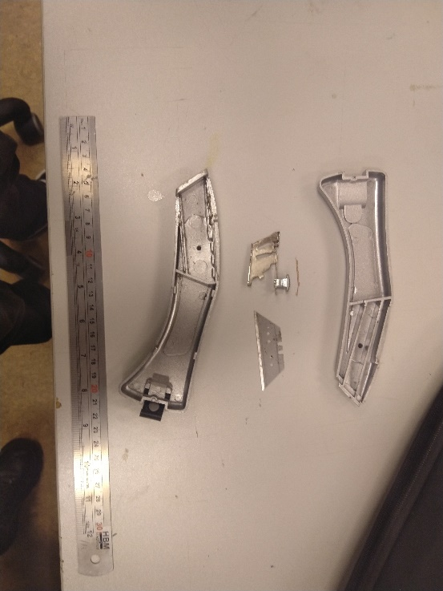
MODELBOUW OPDRACHT REVERSE ENGEENIRING
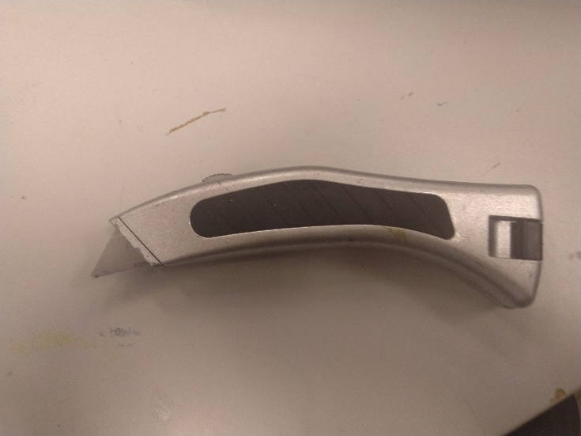
PRODUCT: STANLYMES

DIT PRODUCT IS EEN IN/UITSCHUIFBAAR STANLY MES

WAT BEWEEGT ER EN WAT NIET?
-DE TRIGGER OM HET MES UIT DE HOUDER TE SCHUIVEN KAN BEWEGEN
-HET KLIPJE AAN DE ACHTERKANT DIE DE 2 HELFTEN VAN ET STANLY MES BIJ ELKAAR HOUD KAN BEWEGEN

WELKE ONDERDELEN ZIJN ER ?
-HOUDER/TRIGGER VAN HET MESJE
-HET MESJE
-DE HOUDER DIE UIT TWEE DELEN BESTAAT
-HET KLIPJE OM DE TWEE HELFTEN BIJ ELKAAR TE HOUDEN

HOE KOMT HET DAT HET PRODUCT GOED FUNCTIONEERT?
DE HOUDER EN DE INHOUD VAN HET MESJE ZIJN LICHTJES GESMEERD EN HET IS EEN GROOT HANDVAT WAARDOOR JE GENOEG KRACHT KAN ZETTEN

WAT ZIJN DE NAMEN VAN DE ONDERDELEN
-MES
-HANDVAT
-SLUITING/OPENING
-VERSTEL KNOP

WAT DOET HET PRODUCT PRECIES?
HET PRODUCT IS OM MEE TE SNIJDEN

